附件1

2022年陕西乡村产业振兴云培训

课程内容简介

第一讲 盯紧重点抓要害 学透政策促发展

解读2022年中省一号文件中支持乡村产业发展相关政策，传递党的强农惠农声音，助力经营主体把握发展方向，提振发展信心。

主讲人：刘守峰(省委农办秘书处处长）

第二讲 深入推进一村一品 壮大县域富民产业

深入讲解一村一品的内涵与外延、现状与存在问题，剖析现阶段面临的机遇与挑战，梳理一村一品产业发展思路。

主讲人：刘天军（西北农林科技大学教授）

第三讲 加快发展全产业链 促进乡村产业增值增效

介绍全产业链发展模式，解读如何运用全产业链促进乡村产业高质量发展和农民持续增收。

主讲人：丁媛媛（省农业农村厅产业发展处主任科员）

第四讲 培育公用品牌 助力产业发展

讲解县域富民产业含义、特色农产品品牌打造方式方法、品牌效应的激活方法及高效利用。

主讲人：樊虎玲（省农产品质量安全中心高级农艺师）

第五讲 “双新双创”新机遇、新思维与新业态

解读“创业创新”概念和面临的环境，引导如何运用“创业创新”新局面，促进乡村产业发展提质和农民创业增收。

主讲人：王建康（省社科院研究员）

第六讲 乡村休闲旅游业的融合发展路径

详解乡村休闲旅游发展的历程、现状、经验和趋势，以及乡村振兴背景下乡村休闲旅游业融合发展的方向与发展策略。

主讲人：张 燕（省社科院旅游研究中心研究员）

第七讲 乡村民宿的创新与发展

新形势下如何推进乡村民宿提档升级，创新业态，优化经营管理模式，提升乡村民宿发展质量，发掘和盘活乡村多元价值，引导农民创业增收。

### 主讲人：丁 华（长安大学教授）

第八讲 用好短视频与网络直播 开拓农产品营销新路径

介绍电商营销模式，解读如何应用电商手段和相关政策，激发特色农产品加工、流通等商业活力，促进农民增收。

主讲人：赵 宁（陕西直播产业研究院高级工程师）

第九讲 如何打造离变现最近的个人IP

讲解网络直播和视频拍摄制作要点、网络直播活动和视频制作基本要素、基础设计和运营管理。

### 主讲人：孙小鱼（陕西直播产业研究院高级讲师）

第十讲 巩固拓展农村集体产权制度改革成果 发展壮大新型农村集体经济

讲授农村集体产权制度改革背景、关键环节和重点任务，解析新型农村集体经济发展相关问题。

### 主讲人：罗创国（省农业农村厅政策法规与改革处处长）

附件2

**2**022年陕西乡村产业振兴云培训学习平台

使用方法介绍

一、PC端

使用电脑打开网页，进入陕西省农业农村厅门户网站或陕西乡村振兴融媒体平台（乡村振兴新闻网）网站，进入“专题”栏目，选择“2022年陕西乡村产业振兴云培训”，即可选课学习。也可直接通过各大搜索引擎搜索“2022年陕西乡村产业振兴云培训”关键词，找到云培训课程，点击进入学习。

陕西省农业农村厅网址：<http://nynct.shaanxi.gov.cn/>

乡村振兴融媒体网址：http://xczxrmt.cnwest.com

二、移动端

使用手机打开陕西头条、人民日报、百度新闻、腾讯新闻、今日头条、网易新闻、腾讯视频、火山视频、学习强国客户端，在搜索栏输入“2022年陕西乡村产业振兴云培训”关键词，点击搜索找到云培训课程，打开后即可实名登录，开始学习。

1. 媒体端

以广播频率AM900或FM104.9为载体，通过每天下午4:00-5:00播送的《三农热线—三农讲堂》节目择时播放培训课程。也可通过蜻蜓FM手机客户端关注“陕西农村广播”收听课程。

四、微信和支付宝学习平台小程序

使用手机打开微信或支付宝APP，在搜索框里搜索“陕西乡村产业振兴云学习平台”或“陕西乡村产业振兴”关键字，找到学习平台，点击打开后即可实名登录，进入课程学习。用户也可通过扫描相应二维码登录平台学习课程。

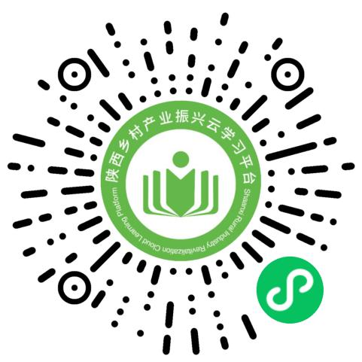微信云学习平台二维码（微信扫码学习）

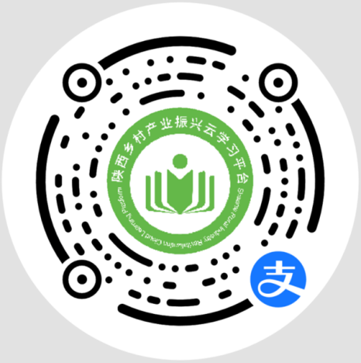支付宝云学习平台二维码（支付宝扫码学习）